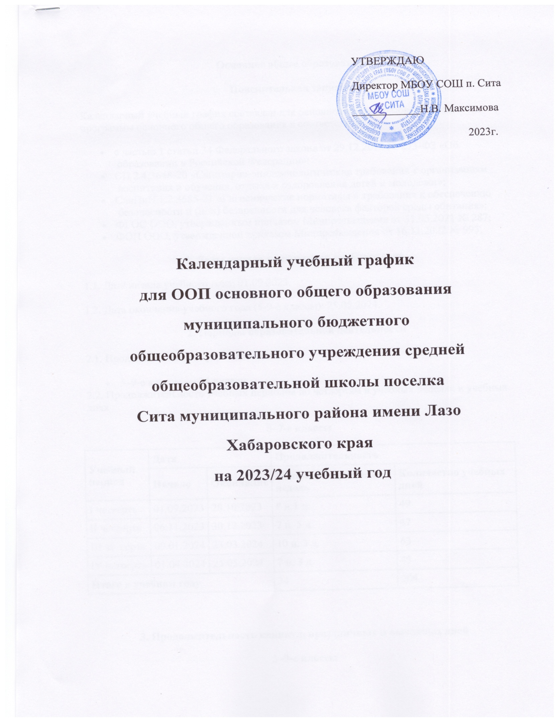
Основное общее образование
Пояснительная записка
Календарный учебный график составлен для основной общеобразовательной программы основного общего образования в соответствии:
- с частью 1 статьи 34 Федерального закона от 29.12.2012 № 273-ФЗ «Об образовании в Российской Федерации»;
- СП 2.4.3648-20 «Санитарно-эпидемиологические требования к организациям воспитания и обучения, отдыха и оздоровления детей и молодежи»;
- СанПиН 1.2.3685-21 «Гигиенические нормативы и требования к обеспечению безопасности и (или) безвредности для человека факторов среды обитания»;
- ФГОС ООО, утвержденным приказом Минпросвещения от 31.05.2021 № 287;
- ФОП ООО, утвержденной приказом Минпросвещения от 16.11.2022 № 993.
1. Даты начала и окончания учебного года
1.1. Дата начала учебного года: 01.09.2023.
1.2. Дата окончания учебного года (5-9-е классы): 25.05.2024.
2. Периоды образовательной деятельности
2.1. Продолжительность учебного года:
- 5–9-е классы — 34 недели;
2.2. Продолжительность учебных периодов по четвертям в учебных неделях и учебных днях
5–7-е классы
Учебныйпериод | Дата |  | Продолжительность
 | Начало | Окончание | Количество учебныхнедель | Количество учебныхдней
I четверть | 01.09.2023 | 28.10.2023 | 8 н.1 д. | 49
II четверть | 06.11.2023 | 30.12.2023 | 7 н. 5 д. | 47
III четверть | 09.01.2024 | 23.03.2024 | 10 н. 3 д. | 63
IV четверть | 01.04.2024 | 25.05.2024 | 7 н. 3 д. | 45
Итого в учебном году |  |  | 34 | 204

3. Продолжительность каникул, праздничных и выходных дней
5–9-е классы
Каникулярныйпериод | Дата |  | Продолжительность каникул, праздничных и выходных дней в календарных днях
 | Начало | Окончание
Осенниеканикулы | 28.10.2023 | 05.11.2023 | 9
Зимниеканикулы | 30.12.2023 | 07.01.2024 | 9
Весенниеканикулы | 23.03.2024 | 31.03.2024 | 9
Летниеканикулы | 26.05.2024 | 31.08.2024 | 98
** В календарном учебном графике период летних каникул определен примерно.
4. Организация промежуточной аттестации
Промежуточная аттестация проводится без прекращения образовательной деятельности по предметам учебного плана с 15.04.2024 по 30.04.2024.
Класс | Предметы, по которым осуществляется промежуточная аттестация | Формыпроведенияаттестации
5-й, 6-й, 7-й, 8-й, 9-й | Русскийязык | Диагностическаяработа
5-й, 6-й7-й, 8-й, 9-й | Роднойязык | Диагностическаяработа
5-й, 6-й,7-й, 8-й, 9-й | Литература | Диагностическаяработа
5-й, 6-й, 7-й, 8-й, 9-й | Роднаялитература | Тестирование
5-й, 6-й, 7-й, 8-й, 9-й | Иностранныйязык | Диагностическаяработа
5-й, 6-й | Математика | Диагностическаяработа
7-й,8-й,9-й | Алгебра | Диагностическаяработа
7-й,8-й, 9-й | Геометрия | Диагностическаяработа
7-й, 8-й,9-й | Информатика | Диагностическаяработа
5-й, 6-й, 7-й, 8-й,9-й | История | Диагностическаяработа
5-й, 6-й, 7-й, 8-й,9-й | Обществознание | Диагностическаяработа
5-й, 6-й, 7-й, 8-й,9-й | География | Диагностическаяработа
5-й, 6-й, 7-й, 8-й,9-й | Биология | Диагностическаяработа
7-й, 8-й,9-й | Физика | Диагностическаяработа
5-й, 6-й, 7-й | Музыка | Тестирование
5-й, 6-й, 7-й | Изобразительноеискусство | Тестирование
5-й, 6-й, 7-й, 8-й,9-й | Технология | Тестирование
5-й, 6-й, 7-й, 8-й,9-й | Физическаякультура | Тестирование
5. Дополнительныесведения
5.1. Режимработыобразовательнойорганизации
Периодучебнойдеятельности | 5–9-е классы
Учебнаянеделя (дней) | 6
Урок (минут) | 45
Перерыв (минут) | 10–20
Периодичностьпромежуточнойаттестации | 1 раз в год
5.2. Расписаниезвонков и перемен.
Урок | Продолжительностьурока | Продолжительностьперемены
1-й | 08:30–09:15 | 10 минут
2-й | 09:25–10:10 | 20 минут
3-й | 10:30–11:15 | 20 минут
4-й | 11:35–12:20 | 10 минут
5-й | 12:30–13:15 | 10минут
6-й | 13:25–14:10 | 10минут
7-й | 14:20–15:05 | –
Перерыв между уроками и занятиями внеурочной деятельности – 30 минут
Внеурочнаядеятельность | С 15:35 | –
5.3. Распределениеобразовательнойнедельнойнагрузки
Образовательнаядеятельность | Недельная нагрузка в академических часах
 | 5-е классы | 6-е классы | 7-е классы | 8-е классы | 9-е классы
Урочная | 32 | 33 | 35 | 36 | 36
Внеурочная | 7 | 5 | 6 | 5 | 7

